МОУ «Дашковская СОШ»
Мероприятие для ЛОЛДПД «Радуга» из цикла «Изучаем родной край»
Подготовила: Теплякова Н.А. - учитель начальных классов.
ЦЕЛЬ:
- ознакомление учащихся с историей названий родного города, с его символикой и достопримечательностями.
- привитие чувства любви к своей "малой родине".
Задачи:
- формировать представление детей о малой Родине на основе ознакомления с ближайшем окружением и достопримечательностями поселка Большевик;
- познакомить с историей названия поселка;
- развивать воображение, связную речь, мышление в процессе дидактических игр, пополнять и активизировать словарь детей.
Подготовка к занятию: подготовка исторического материала, творческих заданий, заучивание стихотворений наших поэтов, рисование одного из уголков нашего города, поиск в словаре слова «Родина».

Оборудование: мультимедийный проектор, компьютер, презентация, карточки с изображением герба, флаг поселка, карта полушарий, выставка фотографий.

- Вызов (3-5 мин.)
На доске записаны 2 слова: Родина, родина.
Чем похожи слова?
Чем отличаются?
Дети подходят и встают около карты, рассматривают ее.
- Что изображено на карте.
Учитель показывает, где находится наша страна.
- Какие размеры нашей страны?
- Как вы думаете, какое слово будем писать при письме, когда речь идет о нашей необъятной стране?
- Почему?
Слово «Родина» пишется с большой буквы, когда мы говорим о нашем государстве, о нашей большой стране под названием Россия.
А теперь, посмотрите, вот то место, где мы с вами живем. Территория показана точкой на карте.
- Как вы думаете, при письме, как будем писать слово родина, говоря о том месте, где ты родился.
Как можно назвать то место, где ты родился?
- Как называется наша малая родина?
- На какую тему мы будем сегодня говорить? (Моя малая родина – поселок Большевик) (Открывается тема)
- А что для вас поселок Большевик? (Место, где я живу, родился…)
- Когда слово Родина пишется с прописной буквы, а когда со строчной?
- Что знаете о своем поселке, расскажите.
- Осмысление
- Составление « Кластера» (2-3 мин.)
Что вы хотите еще знать о своей малой родине?
- Как мы можем назвать свой поселок? (Моя малая родина)
- Что значит моя?
- Что значит малая?
- Что значит родина?
Наш поезд тронулся. Согнем руки в локтях, изображая поезд, и передвигаемся на нужную станцию. Станция называется «Большевик»
- Откуда пошло название. (5 мин.)
Итак, начнём с названия нашего поселка.
Работа в группах.
Подумайте, почему так назван наш поселок?
(Предположения детей)
Совхоз наш имеет славную историю. 83 года назад здесь был организован совхоз Большевик.
Сюда приехало много людей для поднятия совхоза. Совхоз быстро развивался и поселок расширялся.
Совхоз был известен всей стране, давал хорошие урожаи, его называли крупнейшей фабрикой овощей.
Отгадайте загадки и вы узнаете, что выращивали в совхозе.
Загадки:
А) Расту в земле на грядке я,
Красная, длинная, сладкая. (Морковь)
Б) Как надела сто рубах,
Захрустела на зубах. (Капуста)
В) Неказиста, шишковата,
А придет на стол она,
Скажут весело ребята:
«Ну, рассыпчата, вкусна!». (Картошка)
Г) Летом - в огороде,
Свежие, зеленые,
А зимою – в бочке,
Желтые, соленые.
Отгадайте, молодцы,
Как зовут нас?... (Огурцы)
На полях помимо овощей выращивали дыни и арбузы, разводили карпов, выращивали крупный рогатый скот.
Совхоз раньше назывался «Большевик». Появился совхоз и образовался поселок с таким же названием.
- Почему поселок называется Большевик?
- Герб поселка (10 мин.)
Двигаемся дальше на поезде под названием «Любознательный».
Остановка «Символы».
Ребята, у каждой страны, у каждого города или поселка есть свои символы. Посмотрите на символы нашей страны. Вы их знаете. Есть они и в нашем поселке.
- Как вы думаете, что может быть изображено на гербе.
Ребята, наш поселок относится к Калиновскому сельскому поселению.

Посмотрите на герб и обсудите в парах, что на нем изображено.
Герб - на зеленом поле (цвет Серпуховского района) пять золотых, с червлеными гроздями ягод, ветвей калины, уложенных в кольцо(калина - символ поселения),а в центре - золотой крест (элемент герба Екатерины Дашковой). Крест также символизирует памятник истории и культуры Погост Березна. Геральдический щит увенчан золотой муниципальной короной о трех заостренных зубцах
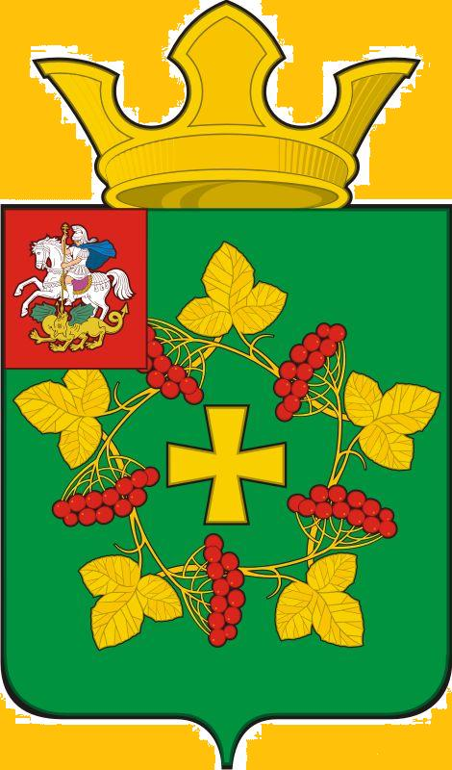
(Корона олицетворяет Московскую область, зеленый цвет символизирует Серпуховский район, золотой крест – элемент герба Екатерины Дашковой)
(Калина пользовалась популярностью и почиталась как воплощение девичьей красоты, семейного счастья и любви. Молодые девушки умывались соком калины, чтобы быть красивыми.)
Давайте разукрасим герб, который есть у каждого из вас. (Звучит песня о России). (Дети работают в парах.)
- Достопримечательности (5 мин.)
Едем на поезде «Любознательный» дальше. Стоп, остановка.
Остановка «Главная»
Что является главной достопримечательностью поселка?
Главной достопримечательностью считается памятник культуры и архитектуры 17 века Погост Березна (Никольский храм 1698).
Посмотрите на экран. Вот так он выглядел раньше, а эти кадры сегодняшнего времени. Мало что сохранилось с тех далеких времен, храм был закрыт, была сделана перестройка.
6 лет назад в храме восстановилась служба, начаты работы по реставрации. Угловые шестигранные башенки сохранились с того времени. Кто бывал в этом историческом месте?
4.Рефлексия (5 мин.)
Родина – самое прекрасное место на свете. У каждого своя родина, Без родины, без своего народа человек не может жить. Куда бы с вами не уехали из нашего родного поселка, мы всегда останемся земляками, то есть людьми, выросшими в одном месте, на одной земле. Мне хочется, что вы это помнили. И мы с вами должны приложить все усилия, что бы наш поселок стал краше.
Так как мы жители поселка Большевик, то давайте приколем к себе на грудь веточку калины и будем помнить о том, что вы являетесь частичкой поселка и когда вырастите, то обязательно принесете славу своей малой родине.
У каждого листочка,
У каждого ручья
Есть главное на свете,
Есть Родина своя.
А там, где мы родились,
Где радостно живём.
Края свои родные,
Мы родиной зовем.
Я верю, поселок мой расцветет,
Станет нарядней и не умрет!
Будет он всегда процветать
И красотою нас удивлять.

